Analisi di investinverona.it
Corso di Marketing Territoriale a.a. 2016/2017

Alessia Steinel, Cora Gabriela, Dalila Scandola, Lucia Brugnoli, Giacomo Remonato, Michele Maffei

Sommario

INTRODUZIONE 1
PROBLEMA 1
OBIETTIVO 1
ANALISI DEI CLIENTI 2
ANALISI DEL SITO WEB 2
UNO SGUARDO A INIZIATIVE SIMILI 7
AZIONI 8
CHI SIAMO 10

INTRODUZIONE
Il presente lavoro consiste in un’analisi critica del portale web investinverona.it realizzato da Confindustria per attrarre investimenti imprenditoriali nella provincia di Verona.
Il progetto è nato a fine 2015, per “mettere a disposizione dell’utente tutte le informazioni relative al territorio, dagli aspetti logistici e infrastrutturali, a quelli immobiliari e formativi” e proporsi come “un vero e proprio hub di marketing territoriale.”¹
Da questa indagine sono emerse alcune criticità che sono state approfondite analiticamente e che hanno portato alla formulazione di alcuni spunti per rivedere in meglio del sito.

PROBLEMA
Il problema principale riscontrato nel sito web è la mancanza di una comunicazione che trasmetta l’identità del territorio veronese e quindi l'assenza di una brand image. È pur vero che si tratta di un sito “di settore” che quindi, potrebbe non avere interesse a raccontare il territorio nella sua interezza: la stessa Confindustria rivendica la peculiarità di un sito che non si occupa di promozione turistica. Manca però un’immagine globale del brand Verona. Si può ritenere infatti, che anche per attrarre investimenti, sia necessario tentare di rendere la complessità del territorio nella maniera più esaustiva possibile. Sforzandosi di illustrarne le sfumature più tipicamente locali, fattori preziosi per attrarre investimenti. Un’azienda che voglia investire nel territorio veronese potrebbe essere infatti interessata a conoscere la qualità della vita del territorio, o le istituzioni educative che vi operano per poter garantire una vita soddisfacente ai suoi dipendenti.
Altro problema individuato è lo scarso impatto dei canali social Facebook, Twitter e Youtube. Gli account collegati al sito hanno un numero esiguo di follower e il video di presentazione, per quanto sia molto pertinente ed attraente per i contenuti, non è stato visualizzato con frequenza.

OBIETTIVO
Obiettivo di questo lavoro è esaminare le carenze del progetto investinverona.it, avanzare alcune proposte per completare e migliorare l’immagine del territorio presentata sul sito e proporre alcune azioni volte ad aumentare le visualizzazioni delle pagine social.

ANALISI DEI CLIENTI
L'analisi dei clienti individua due categorie di clienti:
- Il cliente interno che in questo caso è Confindustria. I suoi bisogni sono: attrarre investimenti, favorire lo sviluppo del territorio e, indirettamente, avere nuovi soci.

- Il cliente esterno che individuiamo con i possibili investitori. La loro prima esigenza è quella di conoscere il territorio veronese per comprendere se possa essere adatto alle proprie necessità e alla propria realtà imprenditoriale. Altro bisogno è quello di ricevere consulenze e aiuti pratici.

ANALISI DEL SITO WEB
Il sito è stato rinnovato venerdì 21 Ottobre 2016, durante questo lavoro di approfondimento. Tale rinnovo, anche se ha riguardato principalmente la parte grafica, ha costretto a ricalibrare l’analisi in corso d’opera.

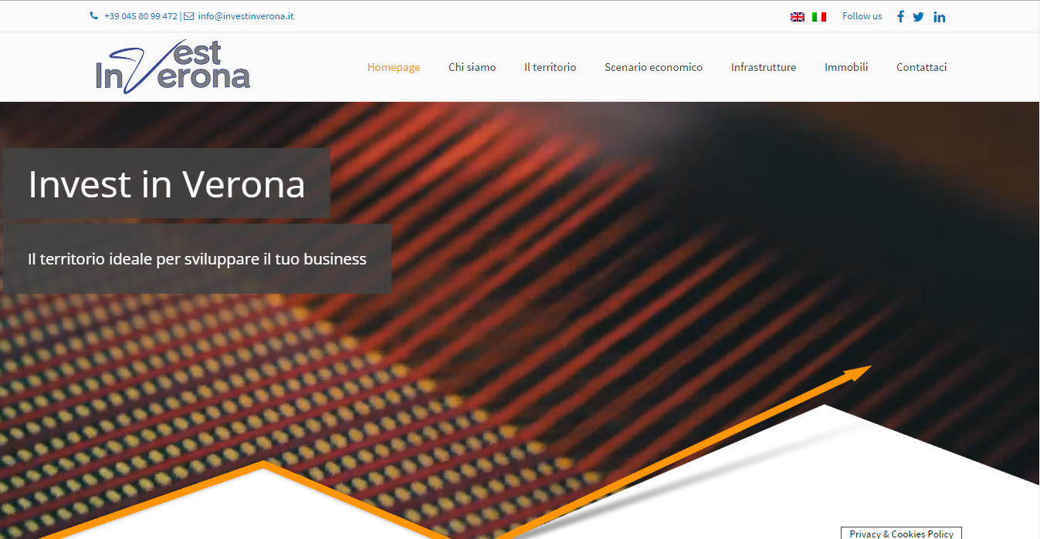
Figura 1 La home del sito

Il primo approccio con il sito comunque non restituisce l’idea di un territorio che vuole distinguersi dagli altri:
- A livello grafico non si trovano rimandi ad elementi identitari di Verona, sarebbe invece molto facile, per esempio, incardinare la grafica sui colori della pietra della Lessinia che dominano la città;
- Il logo rimanda solo di sfuggita all’ansa che l’Adige forma attraversando la città con il disegno della V e gioca principalmente sulla doppia presenza della lettera;
- Il sito è del tutto simile a un formato standard, anonimo, che si focalizza su aspetti lontani dal vero punto di forza commerciale ed economico di Verona .
La pagina web, poi, tenta di descrivere Verona come un crocevia di eccellenze. Gli elementi chiave in cui si articolano i contenuti sono essenzialmente quattro: le infrastrutture, le risorse umane, lo scenario economico e turismo e cultura.

LE INFRASTRUTTURE

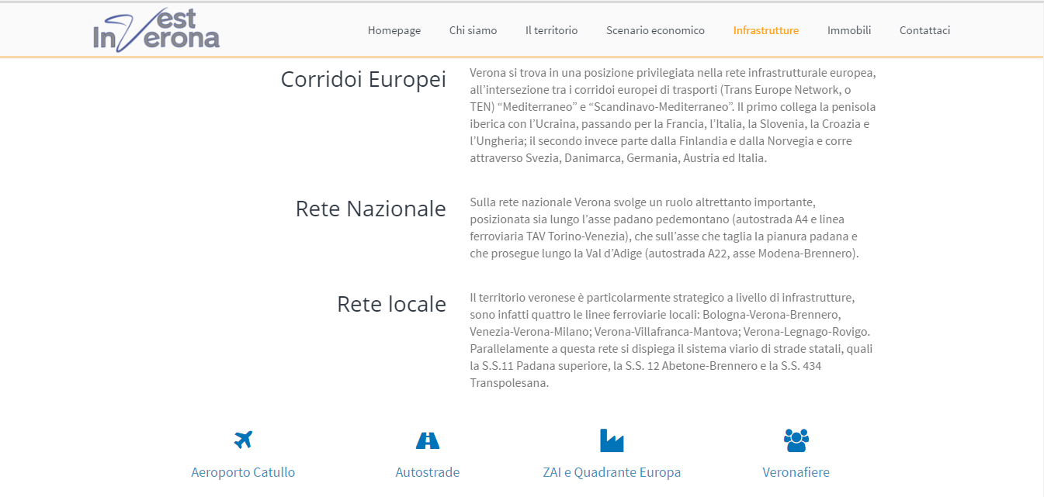
Figura 2 La sezione dedicata alle infrastrutture
La parte dedicata alle infrastrutture sottolinea la posizione strategica di Verona, dotata di: autostrada, ferrovia, aeroporto, interporto e terminale “Quadrante Europa”. Si dice poi che a Verona si intersecano due corridoi europei e che è uno snodo importante per la viabilità nazionale. Sono presentati alcuni dati che non danno però informazioni rilevanti. Sarebbe infatti molto più efficace rappresentare graficamente le distanze temporali con i centri maggiori che scrivere la presenza di ferrovia e autostrade, come è stato fatto sul video proposto da investintrentino.it:
(https://www.youtube.com/watch?v=C23Wv6zV89Q&feature=youtu.be)
LE RISORSE UMANE
Nella sezione dedicata alle risorse umane sono presenti i collegamenti al portale dell’Università, al corso post-diploma in logistica, ambiente, sostenibilità e territorio e ad Unimpiego , società di Confindustria per l'incontro tra domanda ed offerta di lavoro. Non ci sono altre informazioni.
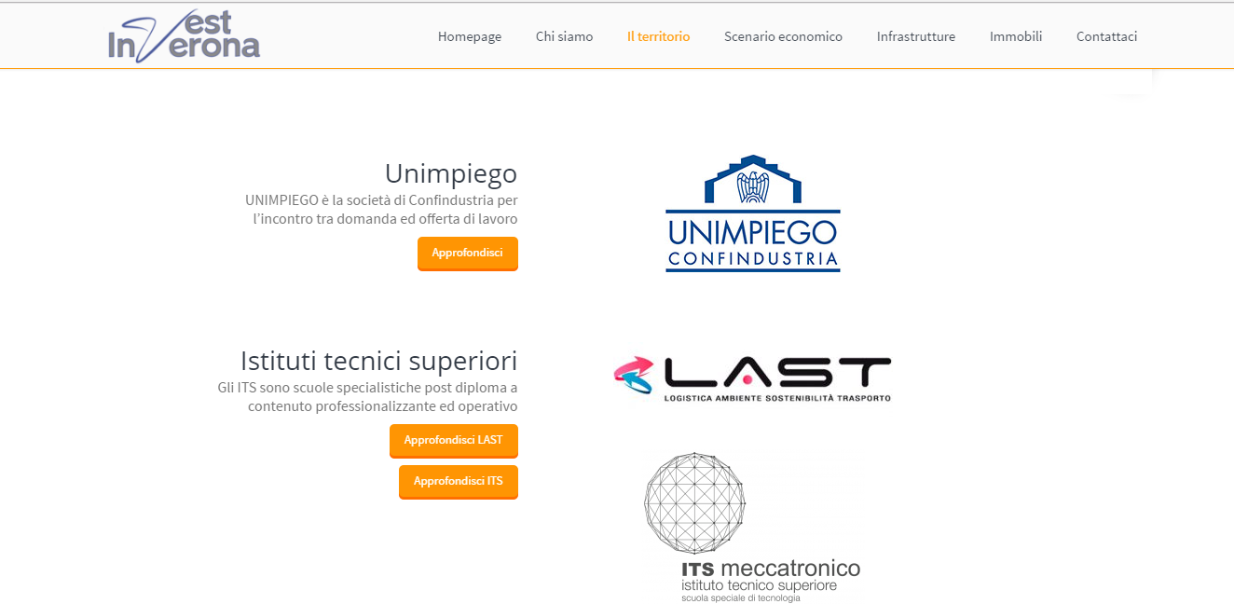
Figura 3 La sezione dedicata alle risorse umane

TURISMO E CULTURA
Figura 4 La sezione dedicata al turismo

Il turismo e la cultura sono presentati in maniera confusa e sbrigativa: si accenna solo qualche dato sulle presenze turistiche per celebrare il primato del Veneto.

SCENARIO ECONOMICO
Maggior respiro è invece dedicato alla presentazione dello scenario economico, descritto elencando alcune eccellenze veronesi ed evidenziando l’apertura internazionale della città scaligera. Si parla di export, innovazione, reti d’imprese ed eccellenze logistiche. Il concetto fondamentale che si vuole sottolineare è quello dell’armonia tra imprese e persone. Questo concetto è ben esplicitato nel video di presentazione che però, come già scritto precedentemente, raggiunge un numero ridotto di visualizzazioni online (appena 1600). Scarsamente considerata è invece la macro variabile luogo: di Verona si cerca di rendere la dimensione puramente economica rappresentandola in maniera parziale, omettendo quindi variabili fondamentali.

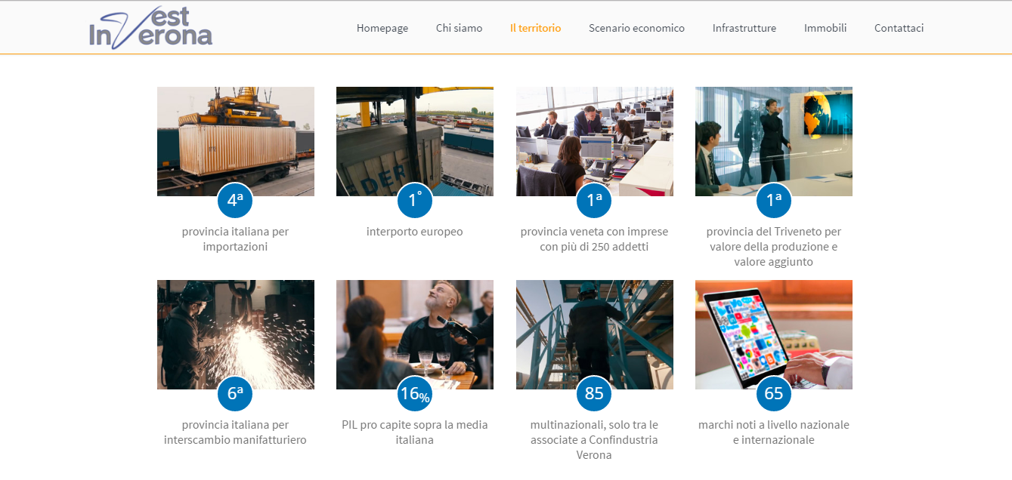
Figura 5 La sezione dediata alla scenario economico

Per evidenziare e riassumere i risultati dell’analisi condotta sul sito, si è ritenuto opportuno introdurre il modello in fig. 5: tale modello, frutto dell’impegno dell’ arch. Daniela Cavallo e del Prof. Claudio Baccarani, è risultato del lavoro svolto negli anni all’interno dell’insegnamento di Marketing territoriale, nel corso di laurea magistrale in Marketing e Comunicazione d’impresa impartito presso l’Università di Verona. Il modello propone le variabili da considerare per guardare in modo approfondito al territorio, cercando di considerarlo nella sua interezza. In rosso abbiamo evidenziato le variabili considerate da investinverona.it

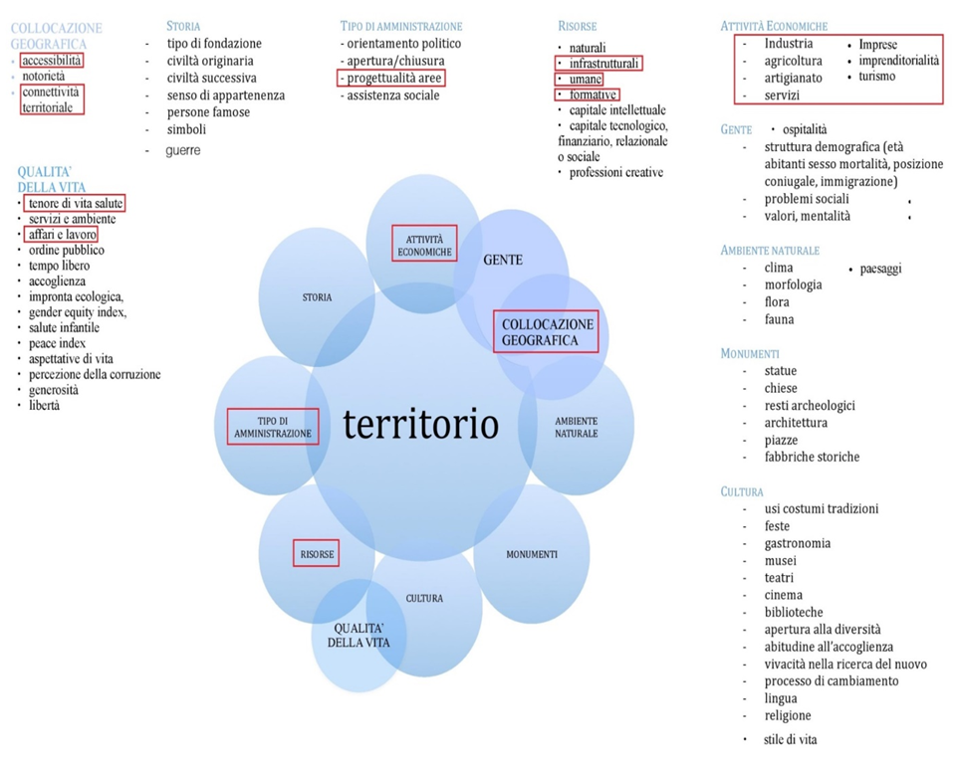
Figura 5 Le variabili del territorio, in rosso quelle considerate su investinverona.it

UNO SGUARDO A INIZIATIVE SIMILI
Uno dei passaggi dell’ analisi del sito è stato quello di confrontarlo con altri, alla ricerca di spunti interessanti. Dall’osservazione di siti simili proposti dalle diverse città e regioni italiane, il caso più interessante è risultato essere quello di investintrentino.it che evidenzia al meglio le potenzialità del territorio per attrarre gli investitori. In seguito si è voluto fare un confronto anche con una realtà europea e in questo caso l’attenzione si è focalizzata su investinBavaria.de.
Confronto con InvestinTrentino.it ( http://www.investintrentino.it )
Geograficamente vicina e confrontabile per dimensioni è sicuramente la provincia di Trento.
Un primo aspetto interessante è la presenza di molteplici collegamenti con altri enti, servizi e associazioni presenti sul territorio, che ben dipinge un ambiente sinergico. Inoltre, offre una panoramica più esaustiva dei soggetti che agiscono sul territorio e che in un futuro potrebbero entrare in contatto con l’impresa.
Un secondo aspetto interessante è la presenza nel sito di una sezione, denominata Heritage, che propone contenuti che spaziano dalla cultura all’ambiente, dal turismo alla qualità della vita. Informazioni che possono aiutare il possibile investitore a comprendere meglio lo scenario nel quale potrebbero ritrovarsi.
Interessante è anche la presenza di una bacheca nella quale vengono riportati gli eventi più interessanti che avranno luogo in città o in regione. Il visitatore che voglia approfondire può arrivare in un’altra pagina interna al sito e trovare una breve descrizione, una mappa con l’indicazione del luogo dove si terrà, alcuni allegati e il collegamento ipertestuale al sito ufficiale dell’evento. È sicuramente uno strumento utilissimo per sottolineare la dinamicità del territorio.
Per quanto riguarda invece l’aspetto strutturale, risulta di grande aiuto per l’utente la presenza nel sito di un motore di ricerca il quale semplifica e agevola la navigazione. Un altro aspetto decisamente interessante è che il sito è in inglese: già da subito se ne capisce la vocazione internazionale.

Confronto con InvestinBavaria.com ( http://www.invest-in-bavaria.com/ )
Differente per dimensioni e regione e non provincia, la Bavaria dispone comunque di un portale ben costruito.
Il sito innanzitutto presenta un info center, con informazioni rivolte sia alle aziende (ad esempio le tasse e il mercato lavorativo), sia per i dipendenti (come che istruzione può dare la Baviera). Lo si può trovare sulla home della pagina e prevede una scelta tra servizi con una mappa interattiva e i vari eventi della zona.
Troviamo inoltre un news blog che agevola l'interazione e con il quale l'imprenditore può constatare i problemi e i punti di forza dell'ambiente lavorativo e del mercato per settore.
Infine alla fine di ogni pagine è sempre presente un service center, con numero di telefono e un indirizzo mail da contattare per dubbi e approfondimenti.
Il sito si apre automaticamente in lingua inglese, con possibilità di scelta tra il tedesco, il francese e il giapponese. Anche qui quindi vocazione internazionale.

AZIONI
Dopo l’analisi del problema dei bisogni e della concorrenza sono state individuate alcune linee di azione che potrebbero essere seguite.
- Va sviluppata una brand identity territoriale che esprima l'immagine caratteristica dell'area Veronese. Verona come città fatta di cultura, tradizioni, colore, storia e natura. Il sito web, con la predominanza del colore azzurro e blu e con immagini di persone intente a lavorare su grafici e numeri, trasmette l'immagine di una città finanziaria, di una metropoli fatta di modernità. Verona non è solo quello. Il colore che caratterizza Verona è il rosso mattone, è una città fatta di arte, monumenti e tradizioni popolari. L'ambiente non è quello di una metropoli ma di un piccolo gioiello immerso nella natura pittoresca ed appassionata delle colline della Valpolicella e della gente della pianura Padana.
- Sono poi da considerare di più alcune variabili che definiscono un territorio, finora tralasciate da Confindustria. La ricchezza culturale di Verona, una parte importantissima della città è uno dei punti da sviluppare di più. Basti pensare alla Fondazione Arena o alla rete dei Musei Civici.
- Andrebbe inoltre sottolineata l'importanza di Verona come punto strategico dal punto di vista delle infrastrutture e della mobilità. Verona come eccellente crocevia tra diversi mercati. Si trova a poca distanza da importanti centri economici e di commercio come Venezia e Milano. Questo è fatto solo parzialmente nel sito con alcuni dati, mancano però le informazioni: una semplice mappa delle distanze temporali dai centri raggiungibili sarebbe un grande passo in avanti.
Dal punto di vista tecnico ed organizzativo il sito web potrebbe essere migliorato tramite la creazione di:
- un service center, cioè una finestra che metta in contatto l'imprenditore con del personale specializzato formato per seguire chi sia interessato a investire;
- un news blog che permetta all’investitore di conoscere e valutare forze e debolezze del territorio;
- una bacheca degli eventi selezionati tra quelli che potrebbero interessare il mondo imprenditoriale e non (fiere, concerti, manifestazioni culturali e sportive...);
- un motore di ricerca per agevolare la navigazione;
- sviluppo di un questionario di gradimento dei servizi da proporre alle aziende dopo i primi contatti;
- il sito dovrebbe aprirsi in lingua inglese e la scelta di un'altra lingua si dovrebbe poter fare solo successivamente.
Per quanto riguarda la comunicazione esterna ed interna:
- Sarebbe opportuno lavorare in maniera più attenta alla comunicazione. le pagine social ed il video non hanno riscontrato molto successo. Bisognerebbe aumentare la capacità di attrattività di questi portali tramite collegamenti, collaborazioni con università ed enti che dovrebbero informare sui servizi. La partecipazione a fiere ed eventi. Chiedere ai soci di Confindustria di condividere la pagina Facebook tramite i loro account potrebbe portare nuovi follower oppure tramite sponsorizzazioni e pubblicità a pagamento.
- Altro suggerimento è la creazione di un modello di controllo per capire che reali benefici possa creare il portale. Bisognerebbe considerare quanti possibili investitori hanno contattato Confindustria attraverso il sito, in che modo è avvenuto il contatto, di che tipo di aziende si tratta (dimensioni, provenienza, settore, ecc…), quante e quali hanno effettivamente investito sul territorio e in che misura. L'obiettivo sarebbe quello di avere un Feedback Interno.

CHI SIAMO

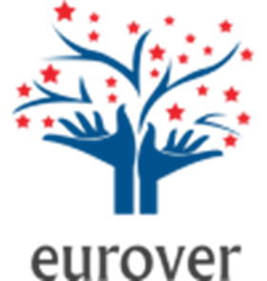
Il marchio EUROVER nasce nel 2016 dall'idea di un gruppo di studenti del corso di marketing territoriale, offerto nel corso di laurea magistrale in Marketing e comunicazione d’impresa dell'Università di Verona.

IL NOSTRO NOME
Il team è formato da Dalila Scandola di Verona, Lucia Brugnoli di S. Pietro in Cariano (Vr), Giacomo Remonato di Lonigo (Vi), Michele Maffei di Rovereto (Tn) e dalle studentesse Erasmus Alessia Steinel dalla Germania e Cora Gabriela dalla Romania.
La natura stessa della squadra, eterogenea per età, titoli di studio e provenienza ha fatto nascere l'idea di un brand che condensi la doppia natura: quella legata al territorio, "ver" sta per Verona, e quella internazionale, dove "euro" sta per Europa.

STORIA DI UN SIMBOLO
Nel tentativo di rappresentare questa eterogeneità ci sono stati diversi confronti sul simbolo. I termini più rappresentativi del gruppo sono stati individuati in: diversità, creatività e la ricchezza intesa come ricchezza culturale. È così che è nata l'idea di rappresentarci come un albero (la cultura che ha radici profonde nelle origini delle persone) fatto di mani (la diversità) con i palmi, rivolti verso l'alto, dai quali scaturiscono stelle (la creatività). Il colore azzurro del simbolo esprime il nostro essere giovani e fluidi, in continuo cambiamento. Le stelle di un colore più acceso vicino al rosa il nostro essere contemporanei.

http://www.confindustria.vr.it/confindustria/verona/istituzionale.nsf/($linkacross)/D54BB5DEE0100446C1257F56003259C2?opendocument&restricttocategory=Edilizia%20Urbanistica%20e%20Territorio

